Praliné aux fruits secs au Thermomix
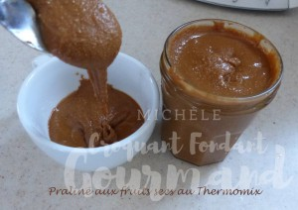 Pour un pot
- 300 g d'amandes émondées (1)
- 230 g de sucre
- 50 g d'eau
- 1 pincée de fleur de sel
- 1 càc d'huile de noisette
La plaque du four
Préchauffage du four à 180°C
Étaler les amandes émondées sur la plaque du four.
Les faire sécher pendant 10 min dans le four chaud en les remuant à mi-cuisson. Réserver (2)
Mettre à chauffer dans une poêle le sucre et l'eau.
Dès que la préparation entre à ébullition, ajouter les fruits.
Remuer sans arrêt avec une spatule en bois.
Le sucre va cristalliser autour des amandes, puis petit à petit se transformer en caramel
et enrober les fruits.
Verser immédiatement le contenu de la poêle sur une feuille de papier cuisson et bien l'étaler.
Laisser refroidir.
Casser le caramel en morceaux et en mettre la moitié dans le bol du Thermomix.
Mixer pendant 10 secondes/Vitesse 10.
Racler les parois pour faire descendre la poudre.
Introduire le reste des fruits caramélisés et mixer encore 10 secondes/Vitesse 10.
À ce stade vous avez une poudre de pralin que vous pouvez utiliser telle quelle.
Mais pour obtenir une pâte pralinée, ajouter l'huile de noisette (3) et mixer pendant 45 secondes/Vitesse 7.
Verser la pâte dans un pot et réserver au réfrigérateur.

